Poste 3 : quels sont les besoins du muscle (à part le dioxygène) ?

Problème : on cherche à comprendre comment les muscles produisent l’énergie nécessaire à leur contraction.

Un cycliste en plein effort consomme un complément alimentaire riche en sucres (glucose).
Q1. Propose une hypothèse expliquant pourquoi le cycliste prend du sucre lors d’une course.

On cherche à valider votre hypothèse.
Q2. Nous savons que les muscles réalisent des échanges de molécules avec le sang. A l’aide de la description (= dire ce que l’on voit) puis de l’interprétation (proposer une explication à ce que l’on voit) des documents ci-dessous, montrez que les résultats obtenus confirment votre hypothèse.
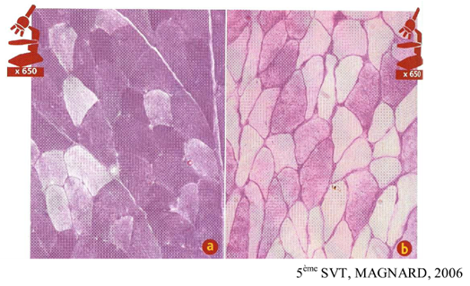
Cellule musculaire
Observation au microscope d’un fragment de muscle de la cuisse au repos (a) et après un effort (b). Le fragment de muscle est prélevé, puis coloré. Plus les cellules musculaires sont foncées, plus elles sont riches en glucoses (sucres) de réserve.
Tableau : quantité de glucose prélevé dans le muscle d’un cycliste pendant une couse.
Glucose de réserve dans un muscle de la cuisse (en g/kg) | Temps en minutes après le début de la course
0 | 1.75
15 | 1
30 | 0.5
45 | 0.25

Q3. A l’aide du document présent au dos de la feuille, décris ce qu’il se passe lorsque les muscles se contractent.
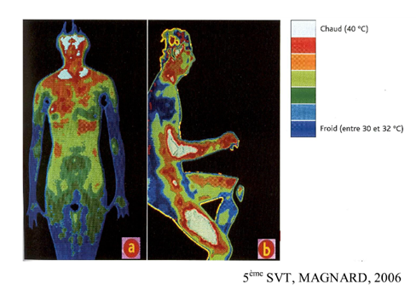
Enregistrement de la température des muscles de la cuisse et du bras au repos (a) et en activité (b).

